INDEX HYPOTEČNÍCH ÚVĚRŮ | FIXINDEX
INDEX PODÍLOVÝCH FONDŮ | INDEX TYPICKÉHO INVESTORA
INDEX VOLNÝCH PENĚZ DOMÁCNOSTÍ
POVINDEX
INDEX SPOTŘEBITELSKÝCH ÚVĚRŮ
INDEX FINANČNÍ GRAMOTNOSTI
INDEX OČEKÁVANÝCH CEN PŘI PRODEJI NEMOVITOSTI

O společnosti Broker Consulting

Broker Consulting je jednou z největších společností na českém a slovenském trhu, která poskytuje služby v oblasti financí a realit. Od roku 1998 získala důvěru více než 600 000 klientů. Poskytuje také služby přes 4 000 firmám. Distribuci služeb zajišťuje přibližně 2 000 konzultantů (profesionální konzultanti, zaměstnanci, konzultanti v zapracování v ČR i SR) ve více než 100 kancelářích a 40 franšízových pobočkách OK POINT. Společnost uvedla na český a slovenský trh řadu inovací. Jednalo se například o investice do otevřených podílových fondů se zamykáním zisků nebo unikátní produkty životního dopojištění, které umožňují pojistit smrt a invaliditu za zlomek obvyklých cen. Bankovní, finanční a realitní služby společně, to je OK POINT, který přináší společnost Broker Consulting ve spolupráci s mBank a MONETA Money Bank. Více na www.bcas.cz, www.okpointy.cz, www.okpoint.tv a na www.realityspolu.cz. Navštivte také náš Facebook a LinkedIN Broker Consulting a Facebook a LinkedIN OK POINTů.

Broker Consulting Index spotřebitelských úvěrů pokračuje v růstu už druhý měsíc v řadě, v únoru vystoupal na hodnotu 6,20 % p. a.

Praha, 29. března 2021 – Broker Consulting Index spotřebitelských úvěrů pokračoval i v únoru tempem mírného růstu. Jeho hodnota tak poskočila o 0,1 procentního bodu na 6,20 % p. a. Přesto se podle odborníků ještě nemusí jednat o růstový trend, který bude pokračovat i v dalším období. Historický vývoj úrokových sazeb u spotřebitelských úvěrů totiž ukazuje, že dlouhodobý trend má spíše klesající tendenci.

„Přestože se v tomto roce jedná už o druhý meziměsíční nárůst průměrné hodnoty spotřebitelských úvěrů, konkrétně z 6,10 na 6,20 % p. a., nemusí únorový stav nutně potvrzovat dlouhodobý růstový trend. Pokud se podíváme na graf vývoje sazeb, je zřetelně vidět, že průměrné sazby u spotřebitelských úvěrů sice občas vzrostou, ale dlouhodobý trend je spíše klesající. Na trhu spotřebitelských úvěrů panuje ještě větší konkurence než na trhu hypotečním. Tato situace nahrává bonitnějším zákazníkům, kteří mohou vybírat z pestré palety nabídek spotřebitelských úvěrů,“ komentuje únorovou hodnotu Indexu hlavní analytik Broker Consulting, Martin Novák. Podobně široké je také rozpětí nabídky úrokových sazeb. Zde je však třeba mít se na pozoru, zejména u nabídek uváděných pomocí oblíbené formulace „již od“. Stejně tak se objevují nabídky lákající na sazbu, která může být značně pod úrovní průměrné úrokové sazby. Na takové nabídky samozřejmě nedosáhne každý žadatel, protože bývají spojeny s celou řadou specifických podmínek.

Velmi často je pozornost upírána na ukazatel RPSN. Ten sám o sobě nemusí být pokaždé dostatečně vypovídající. Například u krátkodobých půjček do jednoho roku tento ukazatel roste ve stovkách procent. U standardních spotřebitelských úvěrů však platí základní pravidlo posuzování RPSN: Pokud je hodnota RPSN zásadně rozdílná od hodnoty úrokové sazby, žadatel o úvěr by si měl nejprve zjistit, čím je tento výrazný rozdíl způsoben.

Podle zjištění Evropské spotřebitelské zprávy o platbách utrácí celých 18 % Čechů během koronakrize více peněz než před ní, navíc se při svých impulzivních nákupech často neváhají zadlužit. Podle Martina Nováka by lidé měli pečlivě zvážit, zda je nákup dané věci nebo služby opravdu nezbytný. Brát si spotřebitelský úvěr na financování dovolené či dárků pro blízké je velmi špatným řešením. Zatížit se v současné době pravidelnými splátkami v řádu tisíců korun na několik následujících let lze jednoznačně považovat za vysoce rizikové počínání. Bezpečnější a levnější cestou je začít své nákupy více plánovat a k jejich financování použít pouze prostředky naspořené z vlastních zdrojů.

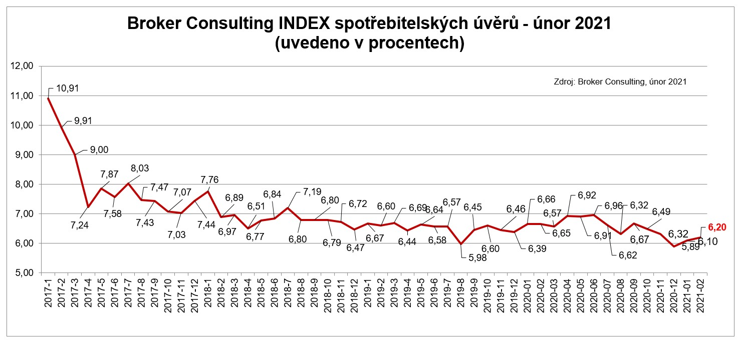

Broker Consulting Index spotřebitelských úvěrů je analytický nástroj, který ukazuje průměrnou úrokovou sazbu u spotřebitelských úvěrů, jež zprostředkovali konzultanti Broker Consulting a pobočky OK POINT u kteréhokoli poskytovatele bankovních úvěrů. Jedná se o vážený aritmetický průměr, kdy hlavní vahou je objem úvěru. Tedy čím vyšší úvěr, tím jeho sazba do Indexu vstupuje větší vahou. Výhodou metody výpočtu je to, že se do statistiky dostávají pouze skutečně schválené úvěry, a to bez výjimky všechny. Nemůže tak dojít ke zkreslení informací a Index není závislý na datech dodávaných třetími stranami.

Poznámka pro média: Broker Consulting Indexy je možné volně publikovat pouze s označením „Broker Consulting Index“ (např. Broker Consulting hypoteční index). Více informací najdete též na webu https://www.bcas.cz/onas/pro-media/.

Proč je dobré Index sledovat
Broker Consulting Index spotřebitelských úvěrů zachycuje vývoj úrokových sazeb u spotřebitelských bankovních úvěrů. Je praktickým indikátorem toho, jak se pro českou veřejnost úvěry vyvíjejí z hlediska úrokových sazeb, a tedy i výše splátek na určitou půjčenou sumu. Lidé si tyto typy úvěrů berou, aby financovali různé potřeby. Od dovolené přes nový telefon až po překlenutí nějaké

tíživé situace. Zásadní význam má index pro domácnosti, které splácejí větší množství úvěrů a splátky je dusí. Index jim může otevřít oči, že půjčky je možné refinancovat s mnohem nižší úrokovou sazbou, a nastartovat tak cestu za ozdravením rodinných financí. Sazby spotřebitelských úvěrů jsou na trhu velmi různé, lidé často dobře nezhodnotí situaci a sjednají si drahou půjčku. Index je důvěryhodným podkladem pro média při komunikaci praktického a pro občany zajímavého tématu. Index nemá za cíl ukazovat průměr trhu, ale zdravou sazbu. Pokud si proto člověk chce sjednat spotřebitelský úvěr ať už v bance, nebo v nebankovní instituci a úroková sazba je výrazněji vyšší než aktuální index, je potřeba zpozornět.

Kontakt pro média:
Tereza Kunová
Specialistka PR a externí komunikace
Broker Consulting, a.s.,
Office Park Nové Butovice (Budova B)
Bucharova 1423/6, 158 00 Praha 5
mobil: +420 731 537 716
e-mail: tereza.kunova@bcas.cz

